[南方医科大学珠江医院的文章被撤回，主要原因是文章内涉嫌图像的重复使用](https://mp.weixin.qq.com/s?__biz=Mzg2Mzc2NzUxMQ==&mid=2247522073&idx=2&sn=9a81a7a752e2fd36c7e5837df2bb9052&chksm=cf4355d3c2a7920dfcd88b156d60967d7148897aaae843ad7fcd0fec38ed5e7c40ce5931c761&scene=126&sessionid=1742834719)

诚信君[诚信科研](javascript:void(0);)2025-03-18 00:01:17浙江

[](https://mp.weixin.qq.com/s?__biz=MzU3MTE3MjUyOA==&mid=2247639137&idx=1&sn=08e1d16097de962f0fddcba341a2da2c&chksm=fce8d3becb9f5aa8c5b21eafb2c091d0a79db25d83d1ae52a2f4148e4742e15689685e7e5cc7&scene=21#wechat_redirect)

诚信科研

众所周知，慢性应激会促进肿瘤进展，然而，慢性应激介导的成骨细胞调节是否有助于转移性癌细胞的迁移和侵袭，目前知之甚少。

2019 年 11 月 26 日，南方医科大学珠江医院的Huang Zhibin 等人在***BMC cancer***杂志在线发表题为**“β2AR-HIF-1α-CXCL12 signaling of osteoblasts activated by isoproterenol promotes migration and invasion of prostate cancer cells”**的研究论文**，该研究结果表明，成骨细胞中的 β2AR-HIF-1α-CXCL12 信号转导促进前列腺癌细胞的迁移和侵袭以及 EMT，并可能在影响前列腺癌骨转移中发挥潜在作用。**

但是，在2025 年 3 月 14 日，该文章被撤回，**主要原因是文章内涉嫌图像的重复使用。**

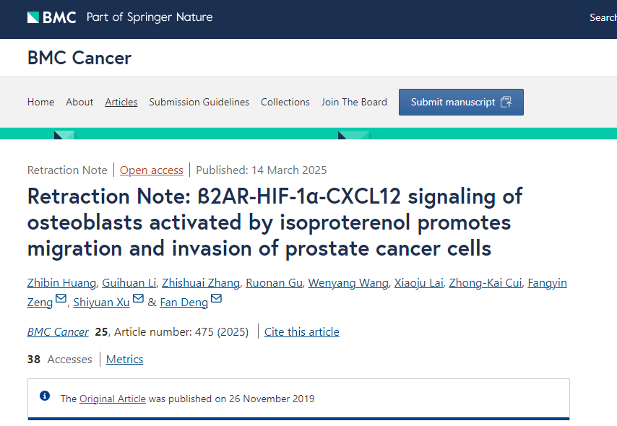

编辑们已经撤回了这篇文章。本文发表后，人们对图 2 C（PC3 侵袭（成骨细胞，ISO）和（成骨细胞，ISO，Pro））和 6D（PC3 迁移（成骨细胞）和（成骨细胞，HIF-1a OE，CXCR5 siRNA））中的相似图像提出了担忧。出版商的进一步检查发现，这些实验是在未经相关伦理批准的情况下进行的。

Fan Deng, Zhong-Kai Cui, Fangyin Zeng, Zhishuai Zhang, Wenyang Wang, Xiaoju Lai, Shiyuan Xu, and Ruonan Gu同意此撤回。Zhibin Huang 和 Guihuan 没有就此次撤稿回应编辑/出版商。

**参考消息：**

https://bmccancer.biomedcentral.com/articles/10.1186/s12885-025-13878-7

图片

内容为**【诚信科研】**公众号原创

禁止转载



**诚信科研，专注于学术不端报道。**

**觉得本文好看，请点这里↓**